3 июля
Сегодня благоприятный день для прополки, правда иногда кусали комары и мошки, но зато не очень жарко.
Ребята занимались прополкой картофеля, т.к. она вся заросла, правда местами ещё сыро. Тяпкой было не удобно работать и поэтому пришлось полоть картофель руками. Достаточно много было сделано физических упражнений, которые пойдут на пользу, но что будет завтра, посмотрим.
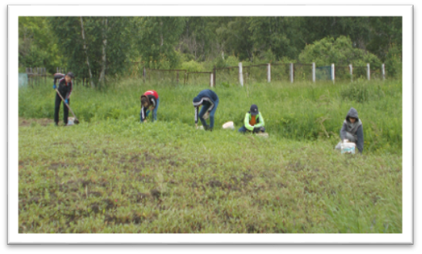
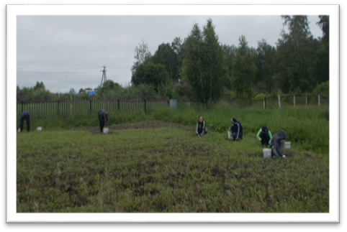

Даша Санникова занималась с овощной культурой - капуста: досаживала в лунки, рыхлила и полола.
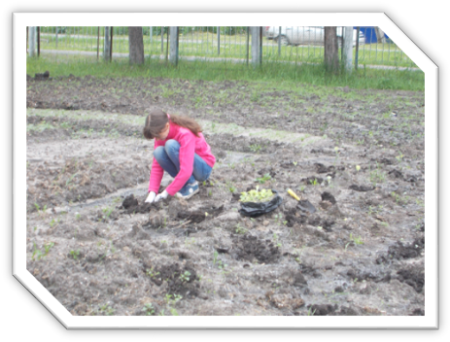
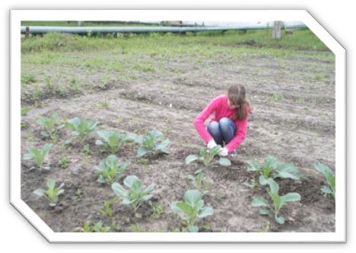

Яна и Ангелина пололи грядки, затем их рыхлили, потому что после дождя землю немного уплотнило.
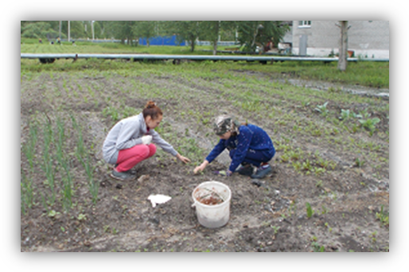
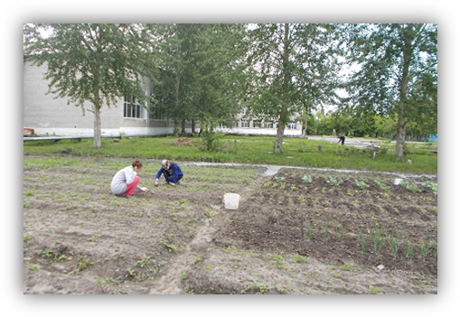

Все ребята пошли домой довольные своей работой.

